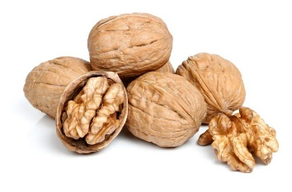
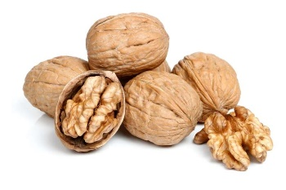
Osnovna šola Gabrovka – Dole
VVZ Čebelica
Jedilnik za 14. teden
od 28. november do 2. decembra 2022

Dan | Zajtrk | Malica | Kosilo | Malica
ponedeljek | pirin kruh⁽¹⁾  umešana jajca⁽³⁾  otroški čaj  sadje | sadni krožnik | ohrovtova juha  rižota  radič s krompirjem | polnozrnata bombetka⁽¹⁾  mleko⁽⁷⁾
28.11.
torek | črni kruh⁽¹⁾  medeni namaz⁽⁷⁾  sadni čaj  sadje | sadni krožnik | zdrobova juha ⁽¹⁾  pečenka  polenta  motovilec, zelena solata | navadni tekoči jogurt⁽⁷⁾  med, orehi⁽⁸⁾
29.11.
sreda | mlečna polenta^{(1,7)}  sadje | sadni krožnik | mesno-zelenjavna enolončnica  krof^{(1,3,7)}  jabolčni sok | koruzni kruh⁽¹⁾  rezina sira^{(3,7)}  hruška
30.11.
četrtek | polnozrnati kruh⁽¹⁾  šunka  kislo zelje  planinski čaj  sadje | sadni krožnik | mesne kroglice v paradižnikovi omaki pire krompir⁽⁷⁾  rdeča pesa | ajdov kruh⁽¹⁾  mandarina
1.12.
petek | mlečni zdrob^{(1,7)}  lešnikov posip⁽⁸⁾  sadje | sadni krožnik | kostna juha z rezanci⁽¹⁾  metuljčki z drobtinami⁽¹⁾  pečena bedra  zelena solata | črn kruh ⁽¹⁾  topljeni sir⁽⁷⁾
2.12.

Kuhinja si pridržuje pravico do spremembe jedilnika.

Učenci imajo ves čas na voljo napitek – vodo ali nesladkan čaj, v času kosila tudi sadje.

Dietni jedilnik je prilagojen zgoraj navedenemu jedilniku. Pri pripravi dietne prehrane uporabljamo:

- pri alergiji na jajca: živila, ki ne vsebujejo jajc (lecitina)
- pri celiakiji: brezglutenska živila
- oreščki: živila, ki ne vsebujejo oreščkov
- preobčutljivost na nikelj: živila, ki ne vsebujejo niklja
- pri alergiji na kravje mleko: riževo mleko, živila, ki ne vsebujejo mleka, izdelki brez laktoze

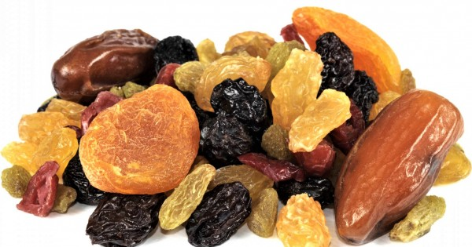
Osnovna šola Gabrovka – Dole
VVZ Čebelica
Jedilnik za 15. teden
od 5. do 9. decembra 2022

Dan | Zajtrk | Malica | Kosilo | Malica
ponedeljek | krompirjev kruh ⁽¹⁾  medeni namaz⁽⁷⁾  bezgov čaj  sadje | sadni krožnik | krompirjev golaž  kruh⁽¹⁾  banana | črna žemlja⁽¹⁾  mandarina
5.12.
 | Šolska shema: mleko⁽⁷⁾
torek | mlečni zdrob^{(1,7)}  suhe slive  sadje | sadni krožnik | kostna juha z vlivanci⁽³⁾  makaronovo meso^{(1,3)}  zelena solata s koruzo | VVZ parkelj^{(1,3,7)}  ovseni kruh ⁽¹⁾  mleko
6.12.
sreda | ovseni kruh⁽¹⁾  piščančja prsa  kislo zelje  sadni čaj  sadje | sadni krožnik | korenčkova juha  piščanec v smetanovi omaki⁽⁷⁾  riž  zelena solata | koruzna žemlja ⁽¹⁾  hruška
7.12.
četrtek | mlečni kuskus^{(1,7)}  sadje | sadni krožnik | prežganka  pečena postrv⁽⁴⁾  pire krompir⁽⁷⁾  špinača | črni kruh⁽¹⁾  jabolko
8.12.
petek | rženi kruh  ribji namaz^{(4,7)}  metin čaj | sadni krožnik | cvetačna juha  puranja rižota  motovilec / zelena solata | sadni jogurt ⁽⁷⁾  polbeli kruh⁽¹⁾
9.12.

Kuhinja si pridržuje pravico do spremembe jedilnika.

Učenci imajo ves čas na voljo napitek – vodo ali nesladkan čaj, v času kosila tudi sadje.

Dietni jedilnik je prilagojen zgoraj navedenemu jedilniku. Pri pripravi dietne prehrane uporabljamo:

- pri alergiji na jajca: živila, ki ne vsebujejo jajc (lecitina)
- pri celiakiji: brezglutenska živila
- oreščki: živila, ki ne vsebujejo oreščkov
- preobčutljivost na nikelj: živila, ki ne vsebujejo niklja
- pri alergiji na kravje mleko: riževo mleko, živila, ki ne vsebujejo mleka, izdelki brez laktoze

Osnovna šola Gabrovka – Dole
VVZ Čebelica
Jedilnik za 16. teden
od 12. do 16. decembra 2022

Dan | Zajtrk | Malica | Kosilo | Malica
ponedeljek | koruzni kruh⁽¹⁾  topljeni sir⁽⁷⁾  bezgov čaj  sadje | sadni krožnik | mesno-zelenjavna enolončnica  polbeli kruh⁽¹⁾  sadna skuta⁽⁷⁾ | pirina štručka⁽¹⁾  kaki
12.12.
torek | ovseni kruh⁽¹⁾  šunka, sir ^{(3,7)}  kisle kumarice  bezgov čaj  sadje | sadni krožnik | korenčkova juha  kisla repa  suho meso  krompir v kosih | polnozrnata štručka⁽¹⁾  kivi
13.12.
sreda | črni kruh⁽¹⁾  maslo⁽⁷⁾  borovničev džem  šipkov čaj  sadje | sadni krožnik | mineštra ⁽¹⁾  jabolčni zavitek⁽¹⁾  jabolčni sok | polnozrnati piškoti⁽¹⁾  pomarančni sok
14.12.
četrtek | pletenka⁽¹⁾  bela kava^{(1,7)}  sadje | sadni krožnik | zdrobova juha⁽¹⁾  golaž  polenta⁽¹⁾  rdeča pesa | ovseni kruh⁽¹⁾  smetanov namaz
15.12.
petek  16.12. | ajdov kruh⁽¹⁾  kuhano jajce⁽³⁾  sadni čaj | sadni krožnik | cvetačna juha  špageti ^{(1,3)} z bolonjsko omako  nariban sir^{(3,7)}  zelena solata | mlečni kruh ⁽¹⁾  tunina pašteta⁽⁴⁾
Kuhinja si pridržuje pravico do spremembe jedilnika.

Učenci imajo ves čas na voljo napitek – vodo ali nesladkan čaj, v času kosila tudi sadje.

Dietni jedilnik je prilagojen zgoraj navedenemu jedilniku. Pri pripravi dietne prehrane uporabljamo:

- pri alergiji na jajca: živila, ki ne vsebujejo jajc (lecitina)
- pri celiakiji: brezglutenska živila
- oreščki: živila, ki ne vsebujejo oreščkov
- preobčutljivost na nikelj: živila, ki ne vsebujejo niklja
- pri alergiji na kravje mleko: riževo mleko, živila, ki ne vsebujejo mleka, izdelki brez laktoze

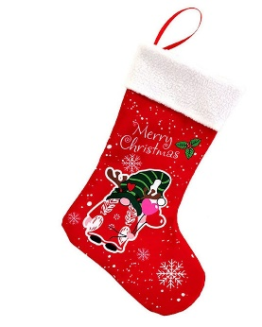
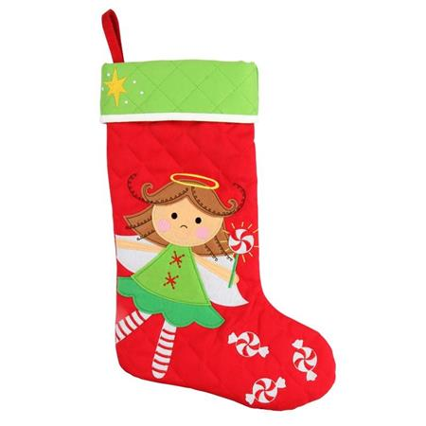
Osnovna šola Gabrovka - Dole

Jedilnik za 17. teden
od 19. do 23. decembra 2022

Dan | Zajtrk | Malica | Kosilo | Malica
ponedeljek  19.12. | mlečni kruh⁽¹⁾  tunin namaz⁽⁴⁾  rdeča paprika  planinski čaj  sadje | sadni krožnik | mineštra⁽¹⁾  jabolčni zavitek⁽¹⁾  voda z limono | črni kruh⁽¹⁾  kivi
torek  20.12 | koruzni kruh⁽¹⁾  šunka  otroški čaj  sadje | sadni krožnik | zdrobova juha⁽¹⁾  dunajski zrezek^{(1,3,7)}  pire krompir⁽⁷⁾  rdeča pesa | pirina štručka⁽¹⁾  mandarina
sreda  21.12. | polenta ⁽¹⁾  mleko⁽⁷⁾  sadje | sadni krožnik | zelenjavna juha  segedin  krompir v kosih z drobnjakom  sadje | krompirjev kruh⁽¹⁾  sadni jogurt⁽⁷⁾
četrtek  22.12 | mlečni zdrob^{(1,7)}  s cimetom  suho sadje | sadni krožnik | korenčkova juha  piščančji ragu  džuveč riž  radič s fižolom | pletenka⁽¹⁾  pomaranča
petek | pisani kruh⁽¹⁾  medeni namaz⁽⁷⁾  sadni čaj  kaki/kivi | sadni krožnik | ješprenj⁽¹⁾  orehova potica^{(1,3,8)}  100 % jabolčni sok in voda | rženi kruh⁽¹⁾  rezina sira^{(3,7)}
23.12.

Kuhinja si pridržuje pravico do spremembe jedilnika.

Otroci imajo ves čas na voljo napitek – vodo ali nesladkan čaj. Sadni krožnik sestavlja mešano sezonsko sveže sadje, v zimskem času tudi mešano suho sadje.

Dietni jedilnik je prilagojen zgoraj navedenemu jedilniku. Pri pripravi dietne prehrane uporabljamo:

- pri alergiji na jajca: živila, ki ne vsebujejo jajc (lecitina)
- pri celiakiji: brezglutenska živila
- oreščki: živila, ki ne vsebujejo oreščkov
- preobčutljivost na nikelj: živila, ki ne vsebujejo niklja
- pri alergiji na kravje mleko: riževo mleko, živila, ki ne vsebujejo mleka, izdelki brez laktoze

Osnovna šola Gabrovka - Dole
VVE Čebelica Gabrovka

Jedilnik za 18. teden
od 26. do 30. decembra 2021

Dan | Zajtrk | Malica | Kosilo | Malica
ponedeljek  27.12. | Dan samostojnosti in enotnosti
torek  29.12. | mlečni zdrob^{(1, 7)}  z mandljevim posipom⁽⁸⁾  sadje | sadni krožnik | zdrobova juhav  hrenovka  pražen krompir  kislo zelje | črna žemlja⁽¹⁾  mandarina
torek  29.12. | ovseni kruh⁽¹⁾  medeni namaz ⁽⁷⁾  mleko⁽⁷⁾  sadje | sadni krožnik | cvetačna kremna juha  makaronovo meso^{(1,3)}  zelena solata | koruzni kruh ⁽¹⁾  jabolko
sreda  30.12. | pletenka ⁽¹⁾  sadni čaj  jabolko | sadni krožnik | zelenjavna juha  svinjski ragu  pire krompir⁽⁷⁾  rdeča pesa | krompirjev kruh⁽¹⁾  mleko⁽⁷⁾
petek | pisani kruh ⁽¹⁾  tunina pašteta⁽⁴⁾  sadni čaj | sadni krožnik | korenčkova juha  Stefani pečenka⁽³⁾  pire⁽⁷⁾  zelena solata | koruzna žemlja⁽¹⁾  hruška
31.12.
Kuhinja si pridržuje pravico do spremembe jedilnika.

Otroci imajo ves čas na voljo napitek – vodo ali nesladkan čaj. Sadni krožnik sestavlja mešano sezonsko sveže sadje, v zimskem času tudi mešano suho sadje.
Dietni jedilnik je prilagojen zgoraj navedenemu jedilniku. Pri pripravi dietne prehrane uporabljamo:

- pri alergiji na jajca: živila, ki ne vsebujejo jajc (lecitina)
- pri celiakiji: brezglutenska živila
- oreščki: živila, ki ne vsebujejo oreščkov
- preobčutljivost na nikelj: živila, ki ne vsebujejo niklja
- pri alergiji na kravje mleko: riževo mleko, živila, ki ne vsebujejo mleka, izdelki brez laktoze

